世旭實業股份有限公司
WITHUS COMPANY LTD.

TEL: (02)7709-3848 FAX:(02)2546-7810

E-mail : withus.taipei@msa.hinet.net

DATE:2025/6/11

誠找兼職工作伙伴
【職缺名稱】：日文系工讀生/見習生
【工作地點】：台北市信義區信義路五段5號6B14室
【工作時間】：9:30 ~12:30; 13:30~16:30
上班時段可以選擇半天或1天
【薪 資】：工讀時薪$190-200
【行 業 別】：貿易公司
【交通資訊】：捷運: 紅色淡水信義線 站名:101/世貿
【聯絡方式】：張小姐
TEL: 02-77093848 EXT:11
withus.taipei@msa.hinet.net

公司網頁: https://m.diytrade.com/m3/manufacturer/671070/main/%E4%B8%96%E6%97%AD%E5%AF%A6%E6%A5%AD%E8%82%A1%E4%BB%BD%E6%9C%89%E9%99%90%E5%85%AC%E5%8F%B8.html
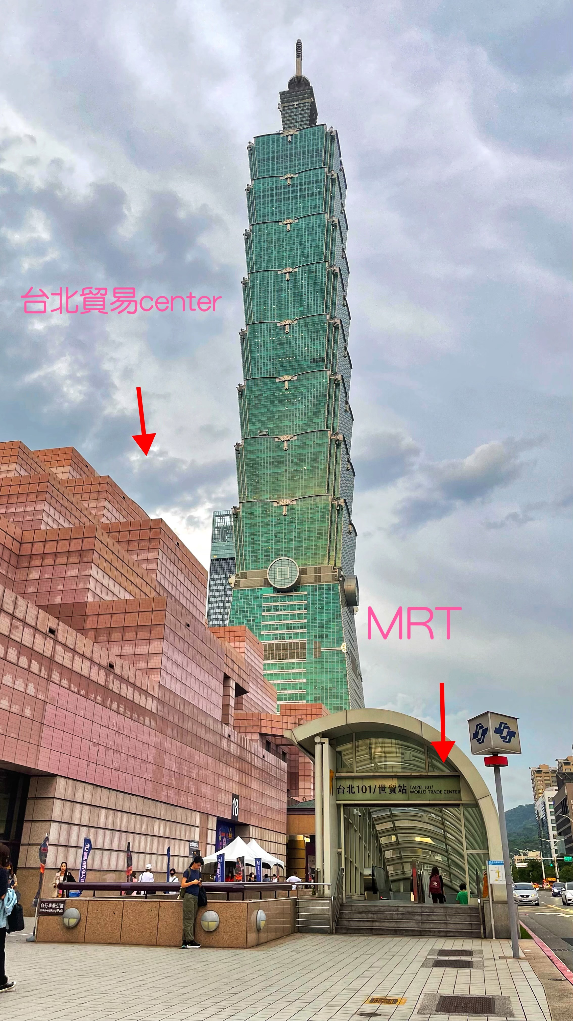

【工作內容】：
一般文書事務資料整理建檔, 電腦資料key in

【應徵條件】
- 日文系應屆畢業生/高年級生
- 日文一級檢定合格最佳

*有興趣者請寄送履歷照片到: withus.taipei@msa.hinet.net
*標題 “打工”應徵工作兼職伙伴

